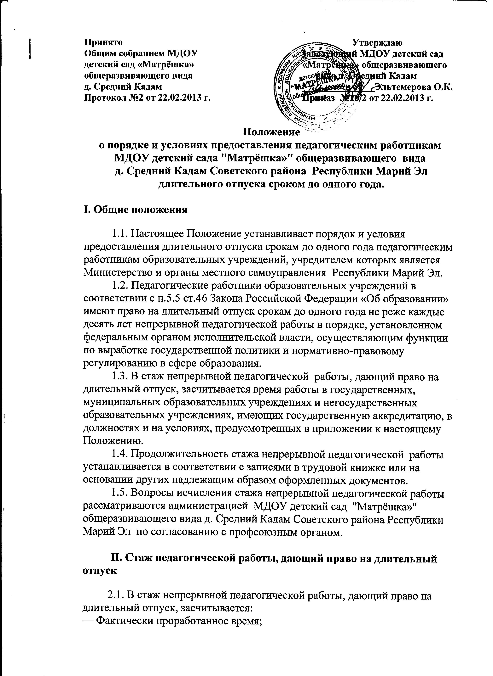

— Время, когда педагогический работник фактически не работал, но за ним сохранились место работы (должность) и заработная плата полностью или частично (в том числе время оплаченного вынужденного прогула при неправильном увольнении или переводе на другую работу и последующем восстановлении на работе);
—Время, когда педагогический работник проходил производственную практику на оплачиваемых педагогических должностях в период обучения в образовательных учреждениях среднего и высшего профессионального образования, аспирантуре и докторантуре;
—Время, когда педагогический работник фактически не работал, но за ним сохранилось место работы (должность) и он получал пособие по государственному социальному страхованию (временная нетрудоспособность) за исключением времени, когда педагогический работник находился в частично оплачиваемом отпуске и получал пособие по уходу за ребенком до достижения им возраста полутора лет.

III. Непрерывность педагогического стажа

3.1. Стаж непрерывной педагогической работы не прерывается в следующих случаях:
—при переходе работника в установленном порядке из одного образовательного учреждения в другое, если перерыв в работе не превысил одного месяца;
—при поступлении на педагогическую работу после увольнения с педагогической работы по истечении срока трудового договора (контракта) лиц, работавших в районах Крайнего Севера и приравненных к ним местностях, если перерыв в работе не превысил двух месяцев;
—при поступлении на педагогическую работу после увольнения из органов управления образованием в связи с реорганизацией или ликвидацией этих органов, сокращением штата, если перерыв в работе не превысил трёх месяцев, при условии, что работе в органах управления образованием предшествовала преподавательская работа;
—при поступлении на педагогическую paбoтy после увольнения в связи с ликвидацией образовательного учреждения, сокращением штата педагогических работников или его численности, если перерыв в работе не превысил трёх месяцев:
—при поступлении на педагогическую работу после увольнения с педагогической работы по собственному желанию в связи с переводом мужа (жены) на работу в другую местность независимо от перерыва в работе;
—при поступлении на педагогическую рa6ory по окончании высшего или среднего педагогического учебного заведения, если учёбе в учебном заведении непосредственно предшествовала педагогическая работа, а перерыв между днём окончания учебного заведения и днём поступления на pa6ory не превысил трёх месяцев;
—при поступлении на педагогическую работу после освобождения от работы по специальности в российских образовательных учреждениях за рубежом, если перерыв в работе не превысил двух месяцев;
—при поступлении на педагогическую pa6ory после увольнения с педагогической работы в связи с установлением инвалидности, если перерыв в работе не превысил трёх месяцев (трёхмесячный период в этих случаях исчисляется со дня восстановления трудоспособности);
—при поступлении на педагогическую работу после увольнения с педагогической работы вследствие обнаружившегося несоответствия работника занимаемой должности или выполняемой работе по состоянию здоровья (согласно медицинскому заключению), препятствующему продолжению данной работы, если перерыв в работе не превысил трёх месяцев;
—при поступлении на педагогическую работу после увольнения по собственному желанию в связи с уходом на пенсию.
При переходе с одной педагогической работы на другую в связи с изменением места жительства, перерыв в работе удлиняется на время, необходимое для переезда.

IV. Предоставление длительного отпуска

4.1. Длительный отпуск может предоставляться педагогическому работнику при условии, что это отрицательно, не отразится на деятельности образовательного учреждения (на усмотрение администрации).
4.2. Длительный отпуск предоставляется педагогическому работнику по его заявлению и оформляется приказом образовательного учреждения.
4.3. Длительный отпуск заведующему образовательным учреждением оформляется приказом отдела образования.
4.4. За педагогическим работником, находящимся в длительном отпуске, в установленном порядке сохраняется место работы (должность).
4.5. За педагогическим работником, находящимся в длительном отпуске, в установленном порядке сохраняется педагогическая нагрузка при условии, что за это время не уменьшилось количество часов по учебным планам и программам или количество учебных групп.
4.6. Во время длительного отпуска не допускается перевод педагогического работника на другую работу, а также увольнение его по инициативе администрации, за исключением полной ликвидации образовательного учреждения.
4.7. Педагогическому работнику, заболевшему в период пребывания в длительном отпуске, длительный отпуск подлежит продлению на число дней нетрудоспособности, удостоверенных больничным листком, или по согласованию с администрацией образовательного учреждения переносится на другой срок.
4.8. Длительный отпуск не продлевается и не переносится, если педагогический работник в указанный период времени ухаживал за заболевшим членом семьи.

